Методика по работе с подсистемой «Программный бюджет»
СОДЕРЖАНИЕ
1. Формирование перечня стратегических целей и задач 3
2. Ввод электронного документа «Государственная (муниципальная) программа» 7
3. Формирование перечня подпрограмм и основных мероприятий 13
4. Прикрепление файлов к ЭД «ВЦП/АЦП/Основное мероприятие» 19
5. Ввод сумм ассигнований в ЭД «ВЦП/АЦП/Основное мероприятие» 20
6. Работа с вариантами планирования государственной программы 45
7. Согласование и утверждение электронных документов «Государственная программа», «Подпрограмма», «ВЦП/АЦП/Основное мероприятие» 49
7.1. Согласование проекта государственной программы с соисполнителями и участниками 49
7.2. Согласование проекта государственной программы в ДЭ, ДФ и ПУ 51
7.3. Утверждение государственной программы 52
8. Внесение изменений в утвержденную государственную программу по текущему году 53

Формирование перечня стратегических целей и задач
Для формирования перечня стратегических целей и задач сотрудник департамента экономики либо соответствующего ведомства должен открыть справочник «Стратегические цели и задачи», расположенный в пункте меню Расходы=>Формирование бюджета программно-целевым способом=>Справочники=> Справочник стратегических целей и задач.

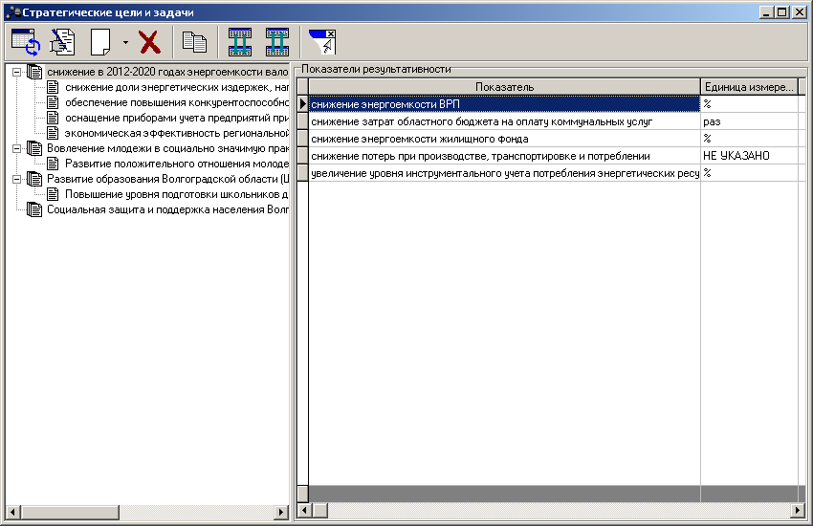
Окно справочника разделено на 2 области: в левой части окна отображаются цели и задачи социально - экономического развития субъекта, в правой части окна отображены показатели результативности цели или задачи.
Перечень целей и задач может быть иерархическим, т. е. на верхнем уровне создаются стратегические цели, которые могут включать в себя цели и задачи нижнего уровня. Цели и задачи нижнего уровня в свою очередь так же могут иметь подчиненные записи целей и задач. Для каждой цели и задачи можно задать показатели результативности.
Чтобы создать Цель верхнего уровня необходимо нажать кнопку «Новый» на панели инструментов и в выпадающем списке выбрать «Создать в корне».

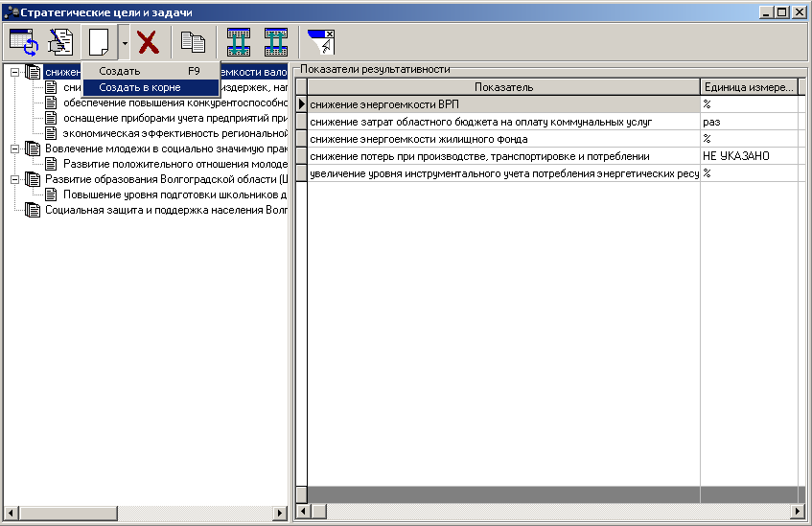
Нажать

В появившемся окне редактирования цели или задачи нужно заполнить:
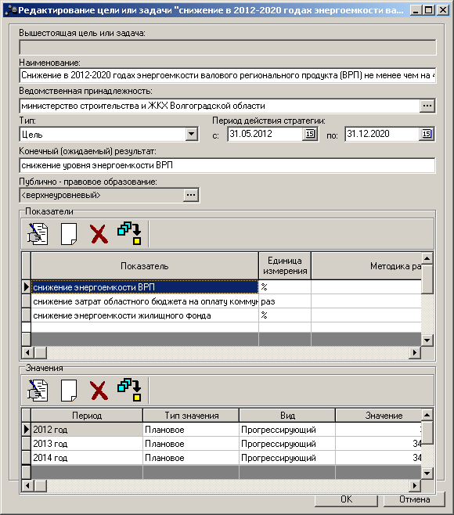

- Наименование - наименование цели или задачи;
- Ведомственная принадлежность – заполняется наименованием департамента, ответственного за реализацию цели социально – экономического развития;
- Тип – на верхнем уровне выбирается значение «Цель»;
- Период действия стратегии – период, за который необходимо достичь поставленной цели/решить задачу;
- Конечный (ожидаемый) результат – конечный результат достижения цели\решения задачи.

Блок «Показатели».
Данный блок содержит перечень показателей результативности по цели/задаче.
Чтобы добавить новый показатель, необходимо нажать кнопку «Новый» на панели инструментов.

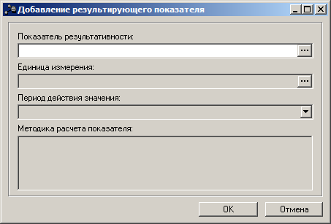

В появившемся окне добавления результирующего показателя нужно выбрать показатель в поле «Показатель результативности»:
При этом значение показателя выбирается из справочника «Показатели (индикаторы) результативности».
Если нужного показателя в справочнике нет, его нужно ввести. При вводе нового показателя заполняются поля:

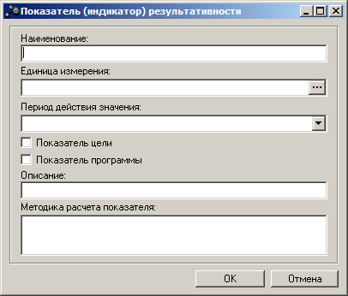

- Наименование – наименование показателя;
- Единица измерения – единица измерения показателя. Значение выбирается из справочника «Единицы измерения товаров и услуг»;
- Период действия значения – выбирается необходимая периодичность ввода значений показателя результативности.

Блок «Значения»
Чтобы задать значения показателей результативности, выберите показатель и в блоке Значения нажмите кнопку «Новый» на панели инструментов.

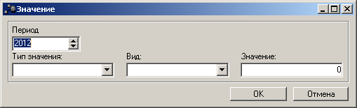

В появившемся окне заполните поля:
- Период – временной период достижения указанного значения показателя;
- Тип значения – из списка выбирается: Базовое, Плановое, Фактическое или Оценка;
- Вид – выбирается Прогрессирующий либо Регрессирующий;
- Значение – вводится числовое значение показателя.

После того, как все поля цели/задачи заполнены, она сохраняется путем нажатия на кнопку «OK».
Для того, чтобы создать в справочнике задачу, выделите цель, на достижение которой направлена добавляемая задача, и нажмите кнопку «Новый». Откроется форма добавления новой записи справочника. В поле «Тип» укажите значение «Задача».
Остальные поля заполняются аналогично.

Ввод электронного документа «Государственная (муниципальная) программа»
Чтобы сформировать перечень государственных программ необходимо открыть пункт меню Расходы=>Формирование бюджета программно-целевым способом=>Государственная (муниципальная) программа. В появившемся списке отображаются все государственные программы ведомства. Чтобы добавить новую программу необходимо нажать кнопку «Новый» на панели инструментов.

Примечание: сотрудники департамента экономики и департамента финансов будут иметь возможность видеть все программы субъекта.

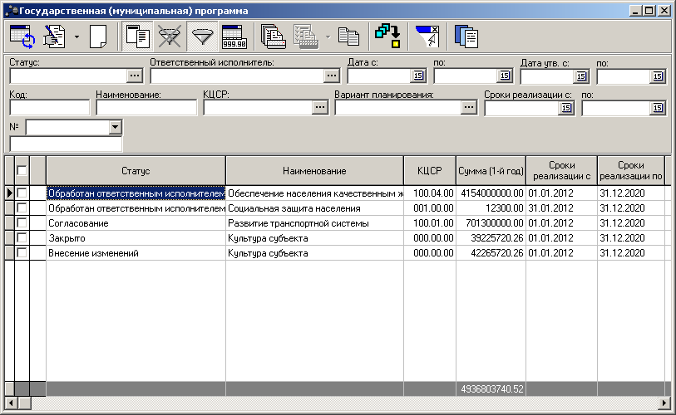
Нажать

В открывшейся форме новой государственной программы представлены заголовочная часть и набор закладок.

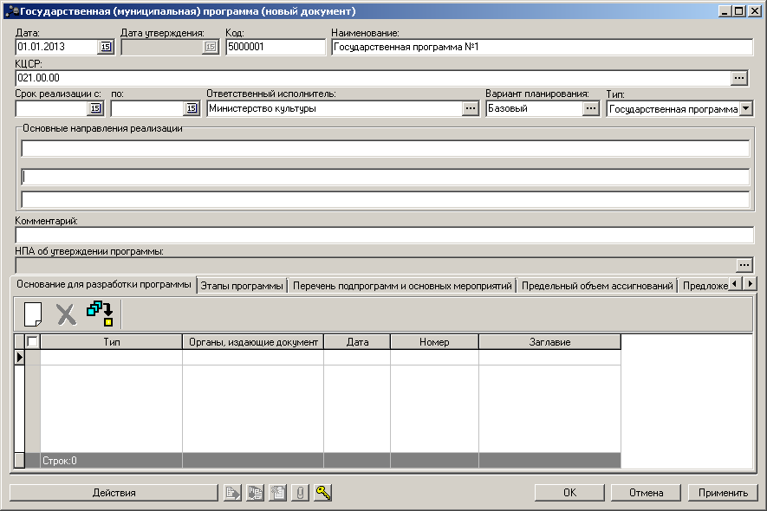

В заголовочной части заполняются поля:
- Код - код государственной программы;
- Наименование – наименование государственной программы;
- КЦСР – код целевой статьи расходов. В случае, если программе нельзя поставить в соответствие один КЦСР, поле заполняется значением «НЕ УКАЗАНО»;
- Ответственный исполнитель – орган исполнительной власти, отвечающий за разработку и реализацию государственной программы;
- Вариант планирования – вариант планирования государственной программы. По умолчанию выбирается «Базовый» вариант;
- Основные направления реализации – указываются основные направления реализации государственной программы.

В нижней части электронного документа представлен набор закладок:

Закладка «Основание для разработки программы» - содержит сведения о нормативно-правовых актах, являющихся основанием для разработки программы. Значения выбираются из справочника нормативно-правовых актов;
Закладка «Этапы программы» – содержит этапы реализации программы. Значения вводятся вручную;
Закладка «Перечень подпрограмм и основных мероприятий» – содержит список подпрограмм и основных мероприятий. При создании новой записи в выпадающем списке выбирается тип формируемого документа (подпрограмма или ВЦП/АЦП/Основное мероприятие);
Закладка «Предельный объем ассигнований» – содержит предельные объемы ассигнований, выделяемые на реализацию государственной программы. Недоступно для редактирования. Значения вводятся в АРМ «Распределение ассигнований программно-целевым методом»;
Закладка «Предложения по соисполнителям» – содержит перечень соисполнителей государственной программы. Значения выбираются из справочника «Организации»;
Закладка «Цели и задачи» – содержит перечень целей и задач государственной программы. Значения выбираются из справочника «Стратегические цели и задачи»;
Закладка «Оценка применения мер регулирования» – содержит перечень регулятивных инструментов, направленных на повышение эффективности реализации государственной программы;
Закладка «Ожидаемый результат» – содержит конечные ожидаемые результаты реализации государственной программы;
Закладка «Показатели результативности» – содержит перечень показателей результативности государственной программы.
Чтобы добавить показатель результативности, нужно нажать кнопку «Новый» на панели инструментов

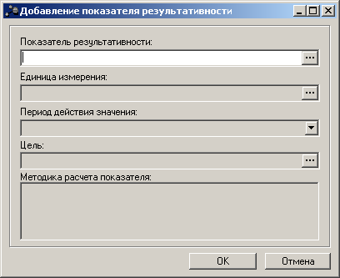

В появившемся окне необходимо заполнить поле «Показатель результативности». Для этого нужно нажать на кнопку , после чего откроется справочник «Показатели (индикаторы) результативности».

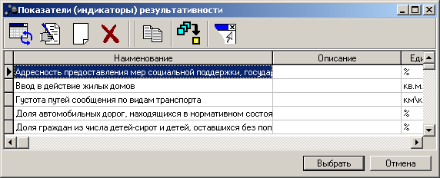

В представленном списке выбирается нужный показатель результативности.
Если нужного показателя в справочнике нет, его нужно ввести. При вводе нового показателя заполняются поля:

- Наименование – наименование показателя;
- Единица измерения – единица измерения показателя. Значение выбирается из справочника «Единицы измерения товаров и услуг»;
- Период действия значения – выбирается необходимая периодичность ввода значений показателя результативности.

Существует возможность переноса показателей результативности из справочника целей и задач.
Для этого необходимо нажать на кнопку  на панели инструментов. При этом происходит автоматическое заполнение закладки «Показатели результативности» показателями целей и задач, содержащихся на закладке «Цели и задачи»;
Закладка «Сумма ассигнований (плановый период)» – указаны суммы ассигнований, выделяемых на реализацию программы на плановый период. Недоступно для редактирования. Значения автоматически формируются по нижестоящим документам;
Закладка «Сумма ассигнований (долгосрочный период)» - указываются суммы ассигнований, выделяемых на реализацию программы на весь период ее действия. Недоступно для редактирования. Значения автоматически формируются по нижестоящим документам.

Формирование перечня подпрограмм и основных мероприятий

Для формирования перечня подпрограмм и основных мероприятий, входящих в состав государственной программы, необходимо открыть пункт меню Расходы=>Формирование бюджета программно-целевым способом=>Государственная (муниципальная) программа. В открывшемся списке государственных программ выбирается и открывается на редактирование нужная государственная программа.
Примечание: Программа должна находиться в статусе «Формирование структуры программы».

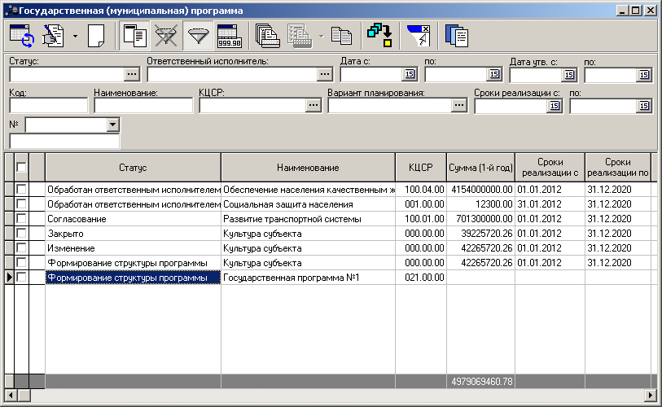
Нажать

В открывшемся ЭД «Государственная (муниципальная) программа» нужно перейти на закладку «Перечень подпрограмм и основных мероприятий» и нажать кнопку «Новый» на панели инструментов.
В выпадающем списке выберите «Создать подпрограмму» или «Создать ВЦП/АЦП/Основное мероприятие» в зависимости от типа создаваемого документа.

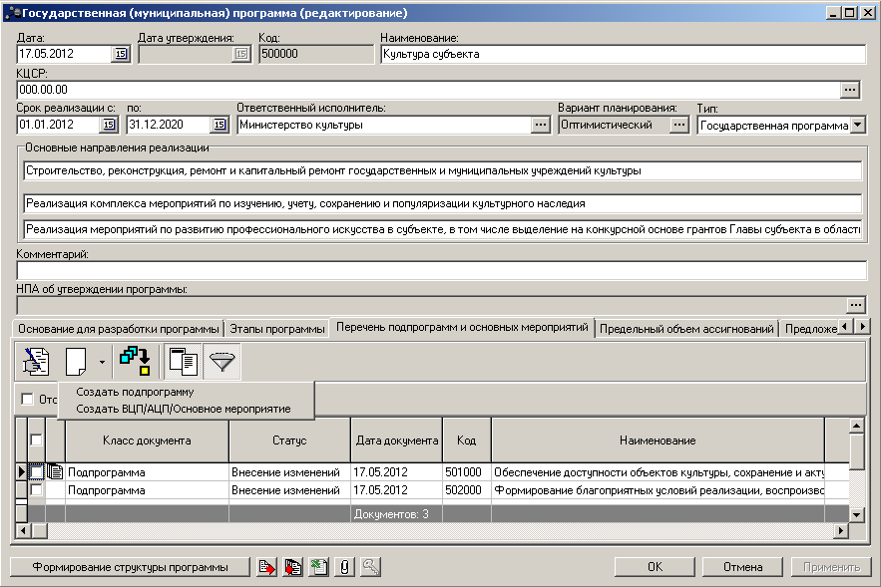
Нажать

Появляется форма нового создаваемого документа.
Тип создаваемого документа отобразится в шапке окна:

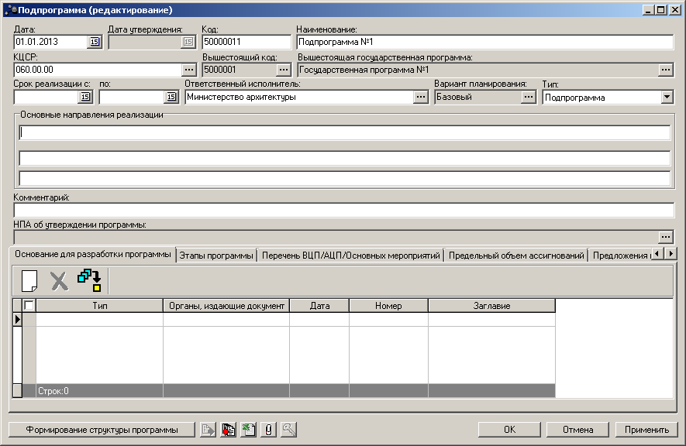

Созданный документ состоит из заголовочной (основной) части и набора закладок, на которых отображаются сведения о подпрограмме\основному мероприятию и заполняются по необходимости.
В заголовочной части документа необходимо ввести следующую информацию:
- Код - код подпрограммы\основного мероприятия;
- Наименование – наименование подпрограммы\основного мероприятия;
- КЦСР – код целевой статьи расходов;
- Ответственный исполнитель – организация, отвечающая за реализацию подпрограммы\основного мероприятия.

В нижней части электронного документа присутствует набор закладок.
Чтобы ввести информацию на нужную закладку, необходимо выбрать ее и нажать кнопку «Новый» на панели инструментов закладки.

Нажать

Закладка «Основание для разработки программы - содержит сведения о нормативно-правовых актах, являющихся основанием для разработки подпрограммы/основного мероприятия. Значения выбираются из справочника нормативно-правовых актов;
Закладка «Этапы программы» – содержит этапы реализации подпрограммы. Значения вводятся вручную;
Закладка «Перечень ВЦП/АЦП/Основных мероприятий» – содержит список ВЦП/АЦП/основных мероприятий.
Примечание: закладка присутствует только в ЭД «Подпрограмма».
Закладка «Предельный объем ассигнований» – содержит суммы предельных объемов ассигнований, выделяемых на подпрограмму/основное мероприятие. Недоступно для редактирования. Значения вводятся в АРМ «Распределение ассигнований программно-целевым методом»;
Закладка «Предложения по соисполнителям» – содержит список органов исполнительной власти и учреждений, предлагаемых в качестве соисполнителей подпрограммы. Значения выбираются из справочника «Организации»;
Закладка «Цели и задачи» – содержит перечень целей и задач, соответствующих подпрограмме/основному мероприятию. Значения выбираются из справочника «Стратегические цели и задачи»;
Закладка «Оценка применения мер регулирования» – содержит оценку применения мер регулирования. Значения вводятся вручную;
Закладка «Ожидаемый результат» – содержит конечный ожидаемый результат реализации подпрограммы/основного мероприятия. Значения вводятся вручную;
Закладка «Показатели результативности» – содержит перечень показателей результативности подпрограммы/основного мероприятия.
Чтобы добавить показатель результативности, нужно нажать кнопку «Новый» на панели инструментов

В появившемся окне необходимо заполнить поле «Показатель результативности». Для этого нужно нажать на кнопку , после чего откроется справочник «Показатели (индикаторы) результативности».

В представленном списке выбирается нужный показатель результативности.
Если нужного показателя в справочнике нет, его нужно ввести. При вводе нового показателя заполняются поля:

- Наименование – наименование показателя;
- Единица измерения – единица измерения показателя. Значение выбирается из справочника «Единицы измерения товаров и услуг»;
- Период действия значения – выбирается необходимая периодичность ввода значений показателя результативности.

Существует возможность переноса показателей результативности из справочника целей и задач.
Для этого необходимо нажать на кнопку на панели инструментов. При этом происходит автоматическое заполнение закладки «Показатели результативности» показателями целей и задач, содержащихся на закладке «Цели и задачи»;
Закладка «Сумма ассигнований (плановый период)» – суммы ассигнований, выделяемых на реализацию подпрограммы/основного мероприятия на плановый период.
Значения автоматически формируются по нижестоящим документам для электронного документа «Подпрограмма».
В электронном документе «ВЦП/АЦП/Основное мероприятие» суммы ассигнований на данную закладку подтягиваются с закладки «Мероприятия»;
Закладка «Сумма ассигнований (долгосрочный период)» - указываются суммы ассигнований, выделяемых на реализацию подпрограммы/основного мероприятия на весь период реализации государственной программы.
Значения автоматически формируются по нижестоящим документам для электронного документа «Подпрограмма».
В электронном документе «ВЦП/АЦП/Основное мероприятие» суммы ассигнований на данную закладку вводятся вручную.
Закладка «Мероприятия» - содержит перечень мероприятий, сроки их выполнения и суммы на их реализацию.
Примечание: закладка присутствует только в ЭД «ВЦП/АЦП/Основное мероприятие».

После того, как необходимая информация введена в документ, он сохраняется путем нажатия на кнопку «Применить».

Прикрепление файлов к ЭД «ВЦП/АЦП/Основное мероприятие»
Для того, чтобы прикрепить к электронному документу файл, содержащий дополнительную информацию, необходимо:
- нажать на кнопку «Файлы» в нижней части формы;
- в открывшемся окне «Присоединенные документы» нажать на кнопку «Присоединить файл» на панели инструментов;
- в появившемся проводнике выбрать нужный файл и нажать на кнопку «Открыть»;
- закрыть окно «Присоединенные документы».

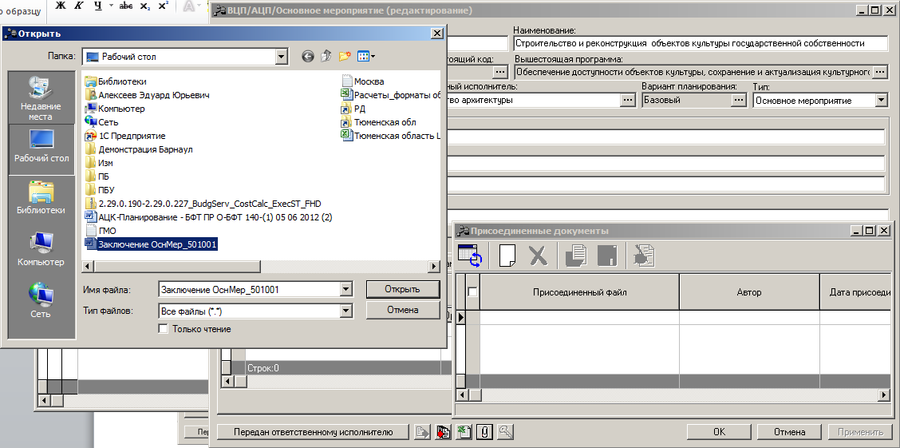
2. Нажать для выбора файлов
1.Нажать для прикрепления файлов

Ввод сумм ассигнований в ЭД «ВЦП/АЦП/Основное мероприятие»
Ассигнования на реализацию основного мероприятия вводятся на закладке «Мероприятия».
В списке документов необходимо выбрать Основное мероприятие, в рамках реализации которого будет выполняться мероприятие, и открыть его на редактирование.

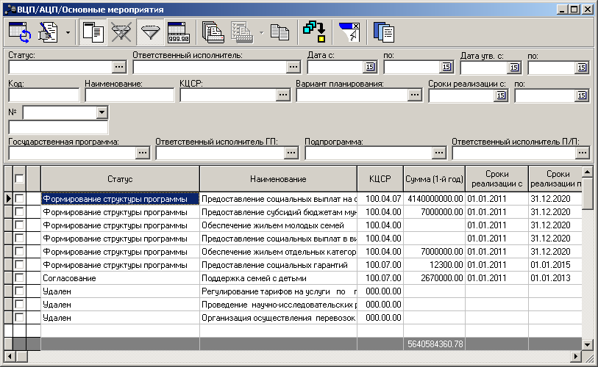

В открывшемся ЭД «ВЦП\АЦП\Основное мероприятие» нужно перейти на закладку «Мероприятия» и нажать на кнопку «Новый» на панели инструментов закладки.

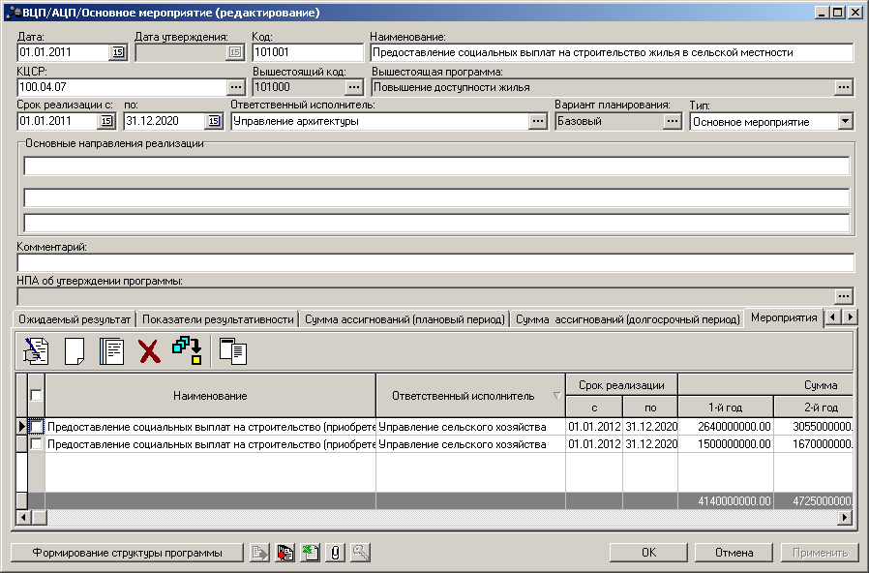
Нажать

В появившейся форме нового мероприятия необходимо заполнить следующие поля:

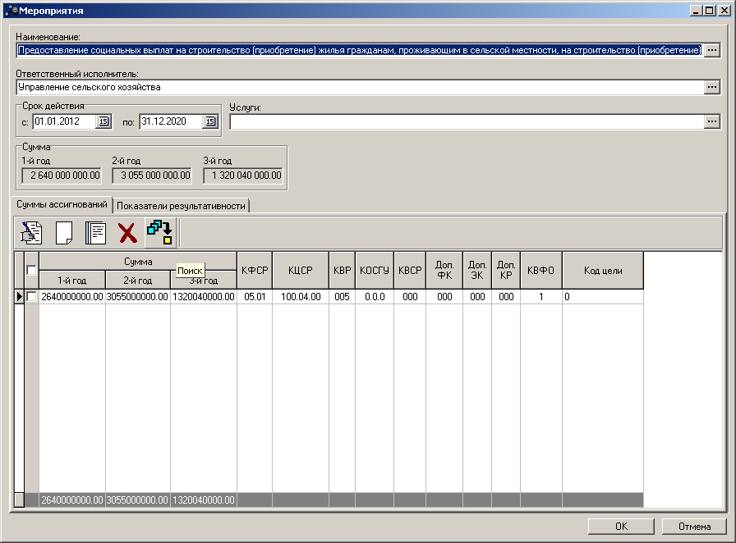

- Наименование мероприятия – наименование проводимого мероприятия;
- Ответственный исполнитель – ГРБС либо учреждение, ответственное за проведение данного мероприятия;
- Срок действия – период, за который предстоит выполнить мероприятие;
- Услуги – государственная услуга, оказываемая бюджетным либо автономным учреждением в рамках проведения мероприятия. Поле необязательно для заполнения.

В нижней части формы представлены две закладки: «Суммы ассигнований» и «Показатели результативности».

Закладка «Сумма ассигнований» - содержит суммы ассигнований на выполнение мероприятия.

Внимание!!!
Несмотря на наличие кнопки «белого листка», суммы ассигнований вручную НЕ ЗАВОДЯТСЯ, а подтягиваются из Бюджетных заявок

Закладка «Показатели результативности» - содержит перечень показателей результативности мероприятия.
Закладка заполняется по необходимости.

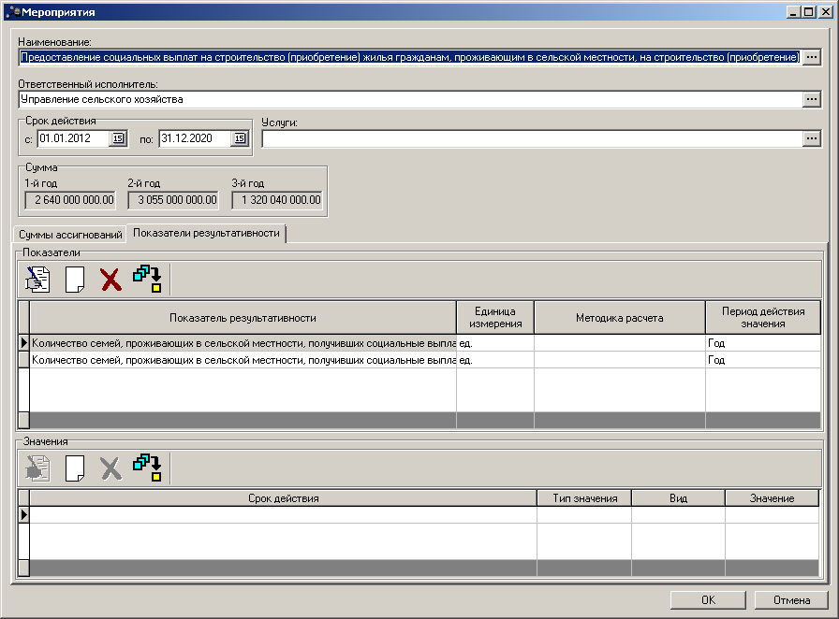

Примечание: в одном электронном документе «ВЦП/АЦП/Основное мероприятие» можно создать любое количество мероприятий.

Расчет сумм ассигнований по мероприятиям в бюджетных заявках
В системе есть возможность рассчитать суммы ассигнований на реализацию мероприятий различными методами: нормативным, учетным, методом натуральных показателей и т.д.
Открывается форма новой бюджетной заявки, в которой необходимо указать бланк расходов и Основное мероприятие, на которое будут отнесены ассигнования:
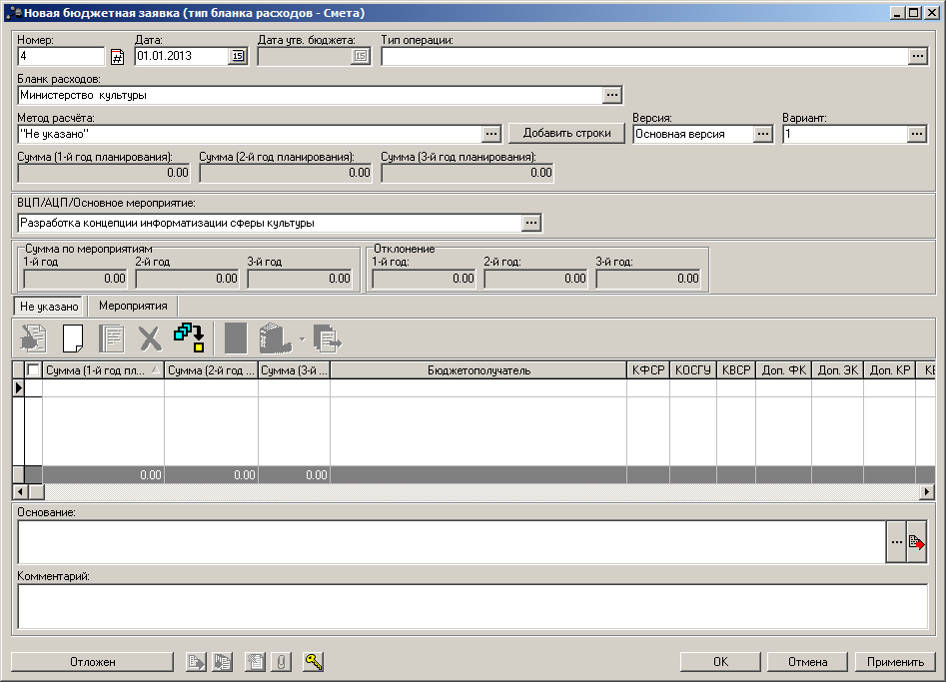
Внимание! При формировании строк бюджетной заявки необходимо проверять чтобы поле «бюджетополучатель» совпадало с полями «ответственный исполнитель» мероприятий выбранного основного мероприятия. Либо, чтобы с «ответственным исполниетелем» совпадала организация0владелец бланка расходов (соответственно для режима «по бюджетополучателю» или «по владельцу бланка расходов», при формировании строк на закладке «мероприятии» бюджетной заявки)
В бюджетной заявке нужно выбрать те методы, которыми будут рассчитываться ассигнования:

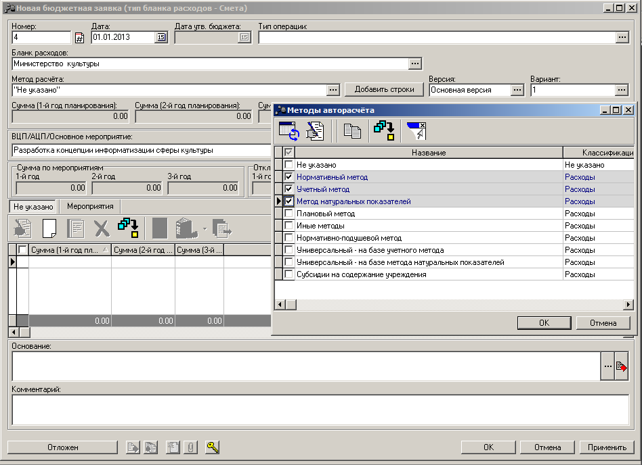

Лучше всего бользоваться либо методом «не указано», либо «универсальный на базе учетного».
После проведения необходимых расчетов бюджетная заявка содержит набор бюджетных строк:

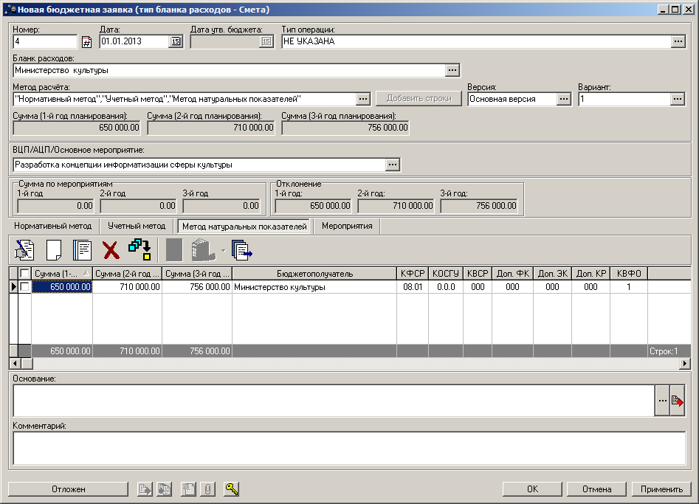

Рассчитанные суммы ассигнований нужно распределить по мероприятиям. Для этого открывается закладка «Мероприятия» и нажимается кнопка «Сформировать строки»:

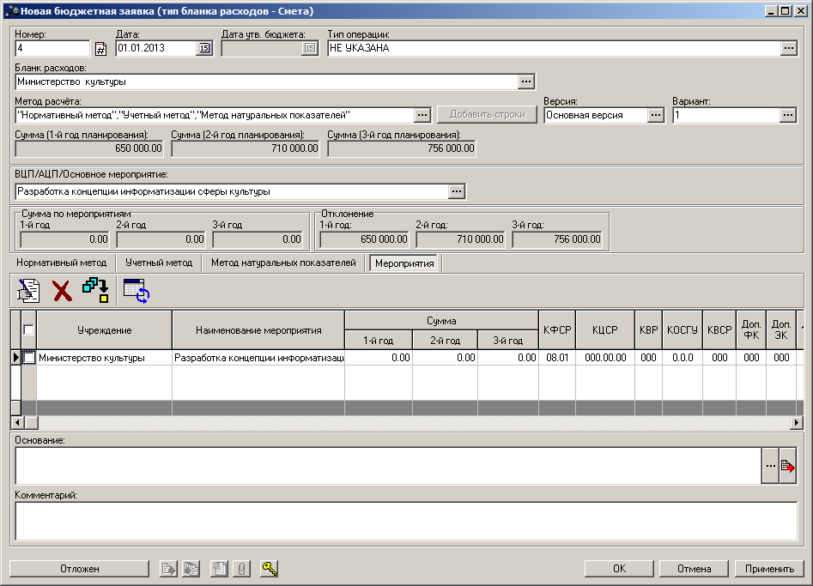
Нажать

На закладке появляется перечень мероприятий.
В случае если по условиям отбора подошло одно мероприятие, то вся сумма будет проставлена на него.
Если же подходящих мероприятий несколько, то общая сумма будет проставлена на каждое из них. Нужно открыть каждое мероприятие на редактирование и указать для него соответствующие суммы ассигнований по трем годам планирования.

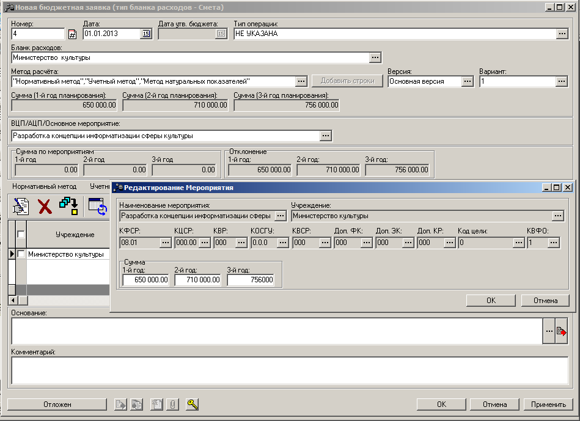

Важно следить чтобы в поле «отклонение» бюджетной заявки появилась сумма 0. То есть сумма рассчитанная в БЗ совпала с суммой распределенной на мероприятия.
После распределения сумм ассигнований по мероприятиям бюджетная заявка обрабатывается в соответствии с регламентом.

В результате на закладке «Мероприятия» ЭД «ВЦП/АЦП/Основное мероприятие» по строкам проставляются суммы в соответствии с произведенным распределением:

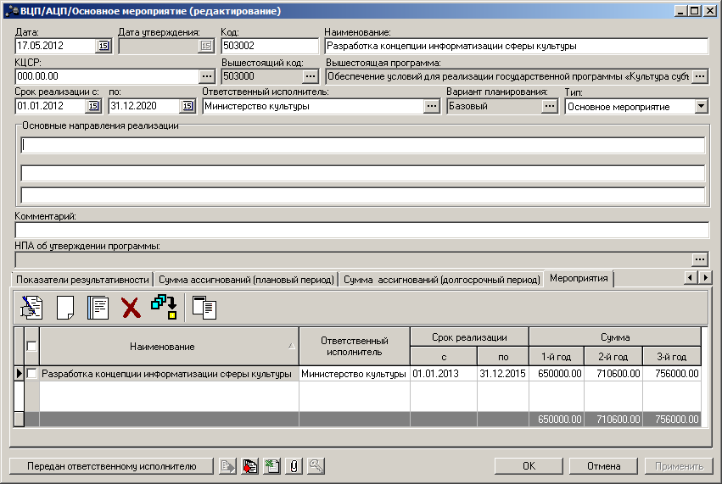

Для каждого мероприятия, задействованного в распределении, на закладке «Суммы ассигнований» подтягиваются строки по соответствующей классификации:

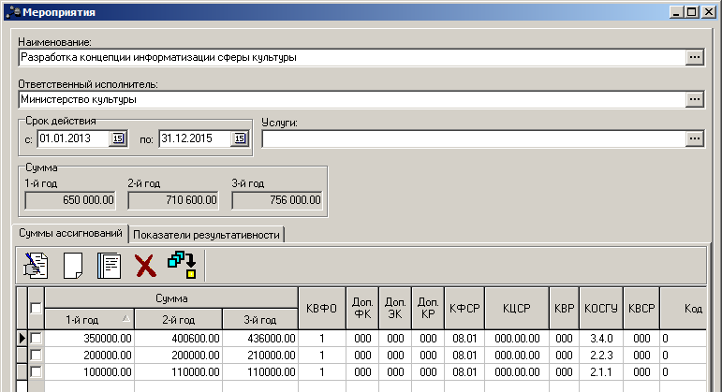

Необходимо проверить наличие строк, содержащих суммы ассигнований, на закладке «Сумма ассигнований (плановый период)» электронного документа:

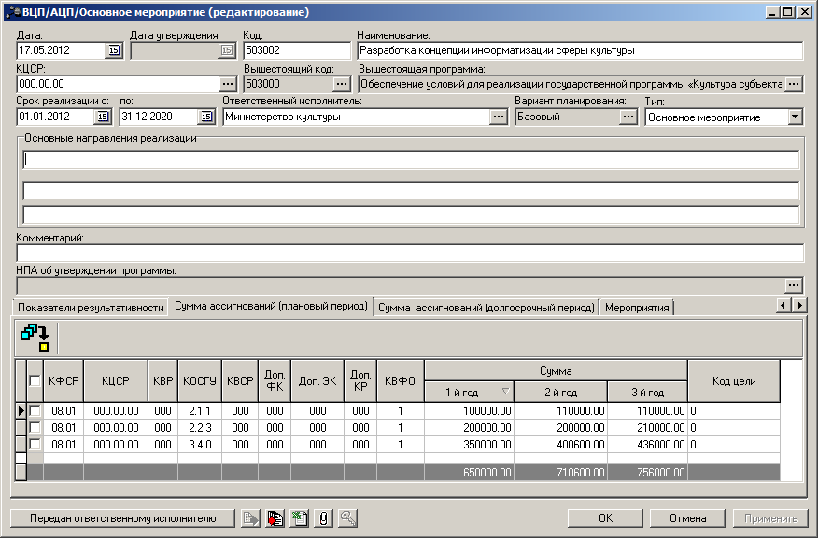

Сформированные по ВЦП/АЦП/Основным мероприятиям суммы ассигнований автоматически переносятся в соответствующие подпрограммы и государственные (муниципальные) программы:

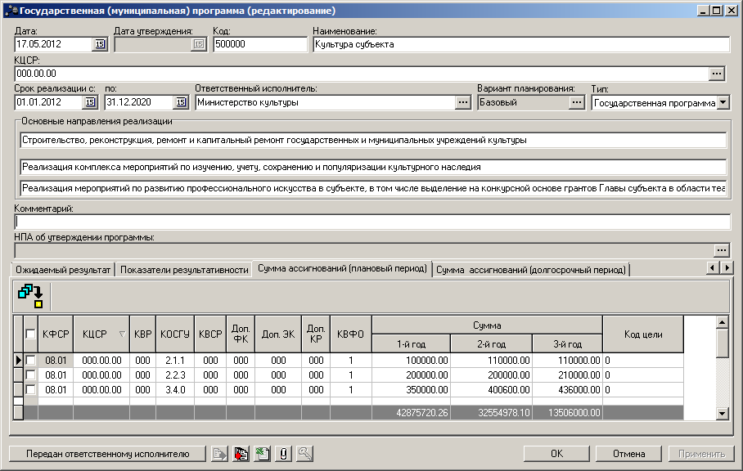

Работа с вариантами планирования государственной программы
Для формирования нового варианта реализации государственных (муниципальных) программ необходимо:
- Через пункт меню Расходы⇒Формирование бюджета программно-целевым способом⇒Справочники⇒Варианты планирования открыть справочник вариантов планирования;
- Нажать кнопку «Новый» на панели инструментов;
- В появившейся форме нового варианта планирования заполнить поля «Наименование» и «Описание»;
- Сохранить новый вариант путем нажатия на кнопку «ОК».

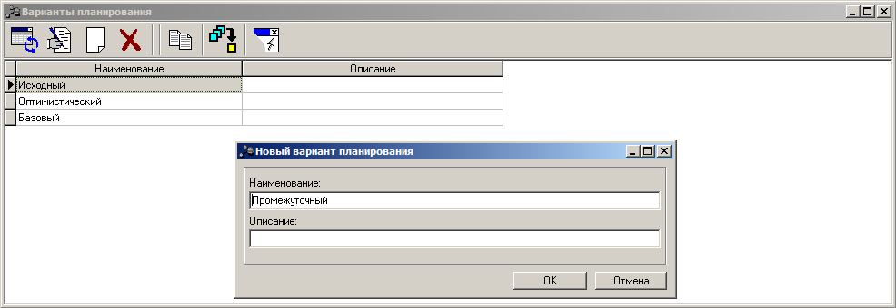
Нажать

При формировании новой государственной (муниципальной) программы необходимо выбрать значение поля «Вариант планирования».
Выбор варианта планирования производится из одноименного справочника.
Примечание: возможно ввести аналогичную государственную (муниципальную) программу, выбрав другой вариант планирования. В этом случае в системе будет существовать несколько государственных (муниципальных) по различным вариантам планирования.

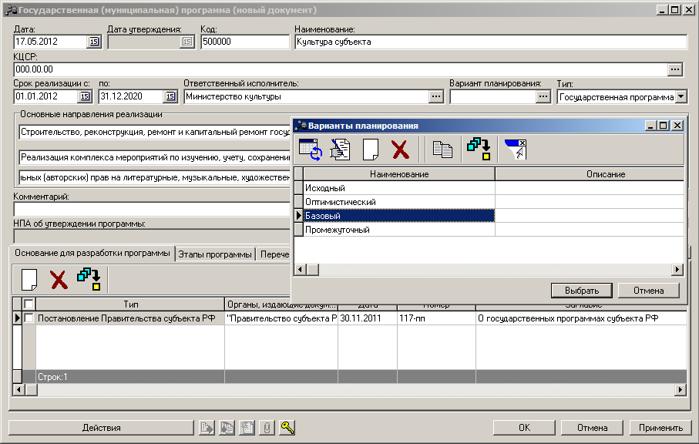

При дальнейшем формировании структуры государственной (муниципальной) программы поле «Вариант планирования» нижестоящих элементов будет заполняться автоматически значением варианта планирования государственной (муниципальной) программы.

При формировании ЭД «Подпрограмма» поле «Вариант планирования» заполняется значением варианта планирования государственной (муниципальной) программы:
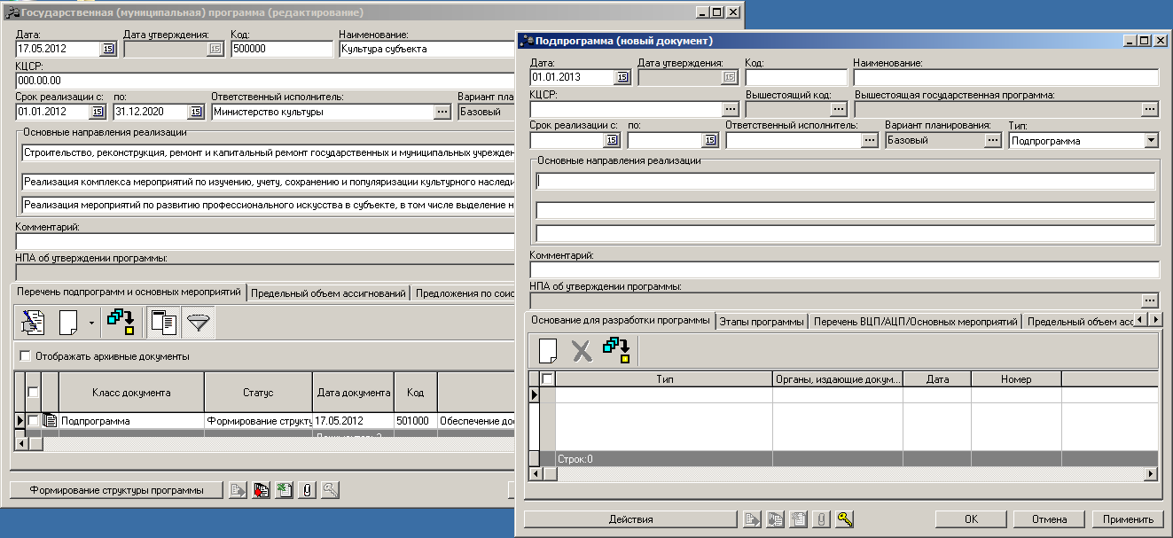

При формировании ЭД «ВЦП/АЦП/Основное мероприятие» поле «Вариант планирования» заполняется значением варианта планирования подпрограммы:
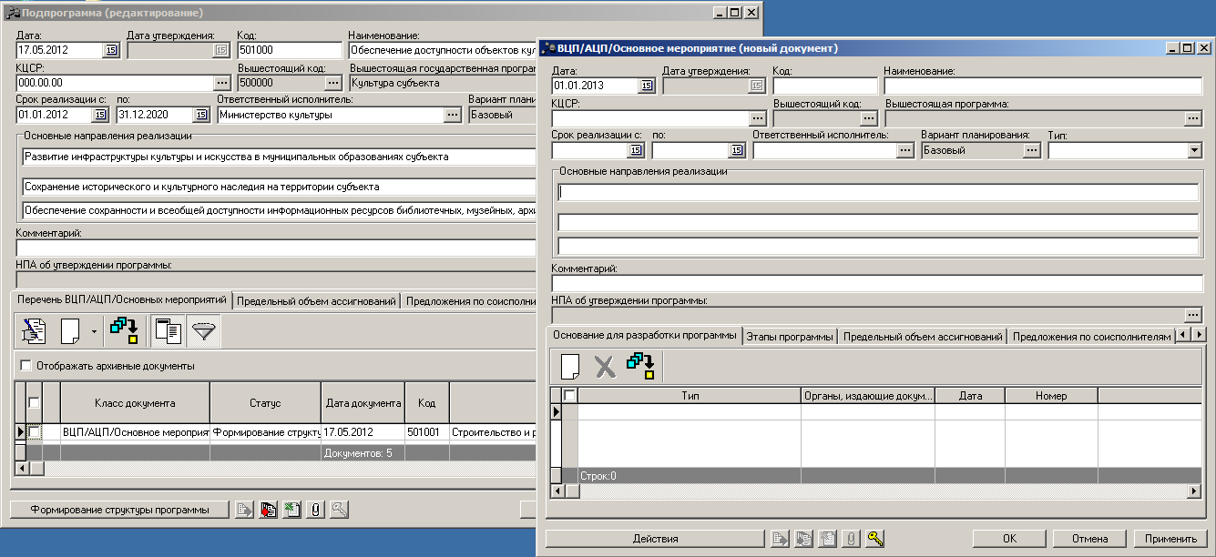

В системе существует возможность копирования всех электронных документов, формирующих структуру государственной (муниципальной) программы, в другой вариант планирования.
Для этого необходимо:
- выделить нужный ЭД «Государственная (муниципальная) программа» в списке;
- выбрать в выпадающем списке на панели инструментов либо в контекстном меню пункт «Копировать в другой «Вариант планирования».

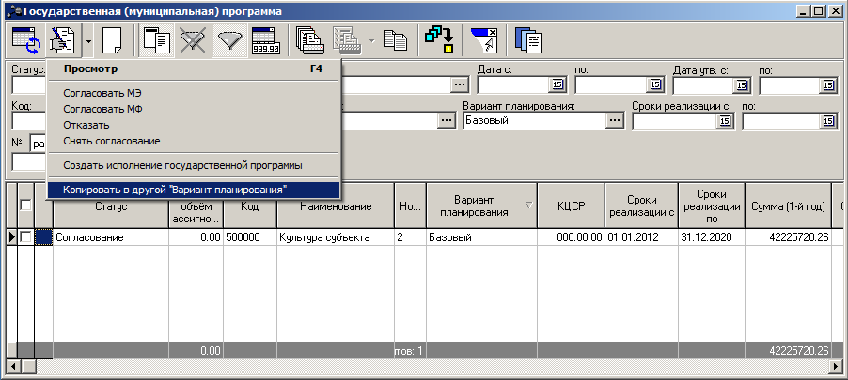

- в появившемся справочнике «Варианты планирования» выбрать нужный вариант (в который будет произведен перенос);
- нажать на кнопку «Выбрать».
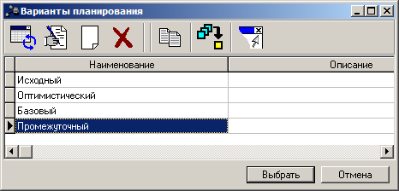

После этого в системе сформируются государственная (муниципальная) программа, подпрограммы, ВЦП/АЦП/Основные мероприятия по выбранному варианту планирования:

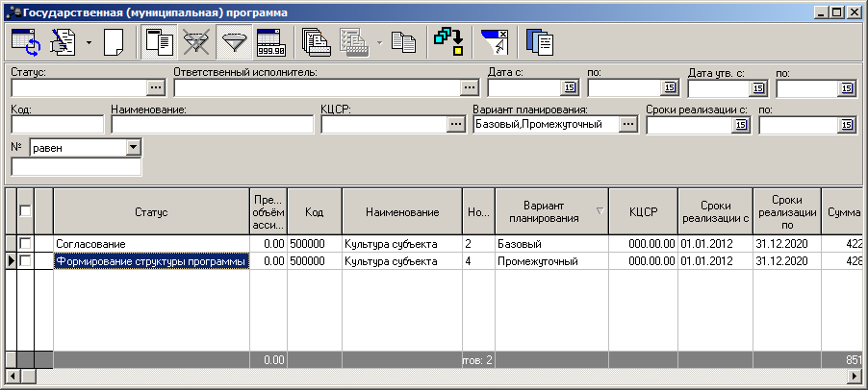

Согласование и утверждение электронных документов «Государственная программа», «Подпрограмма», «ВЦП/АЦП/Основное мероприятие»

Согласование проекта государственной программы с соисполнителями и участниками
Ответственный исполнитель ЭД «ВЦП/АЦП/Основное мероприятие» после завершения ввода всех необходимых данных переводит его на статус «Согласование».
Для этого нужно в выпадающем меню выбрать пункт «Направить на согласование».
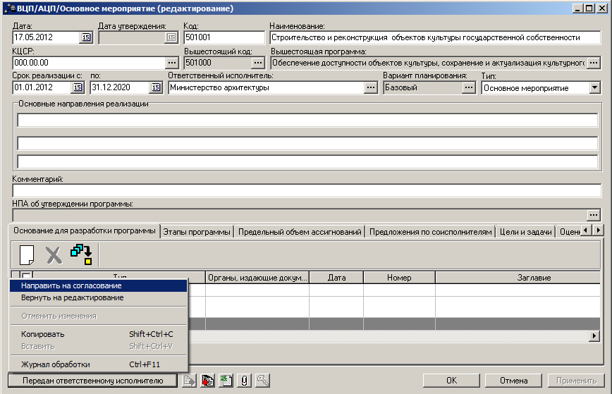
Нажать для перевода на следующий статус

После перевода на статус «Согласование» всех ЭД «ВЦП/АЦП/Основное мероприятие», входящих в подпрограмму, соответствующий ЭД «Подпрограмма» автоматически переводится на статус «Согласование».
Примечание: для автоматического перевода на статус «Согласование» ЭД «Подпрограмма» должна находиться на статусе «Обработан ответственным исполнителем».

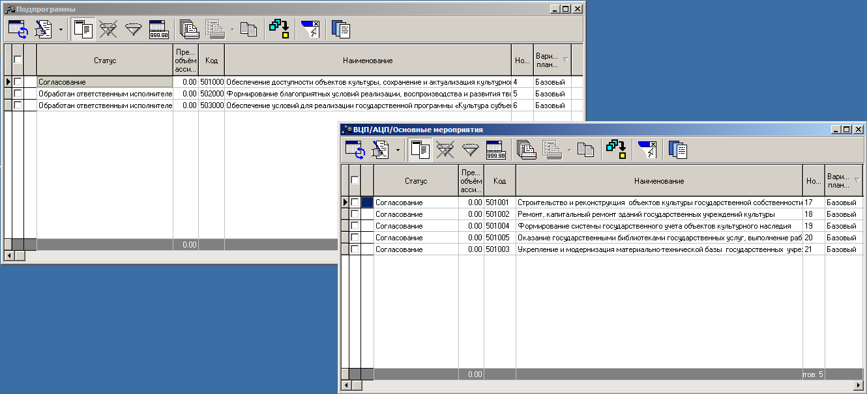

После перевода на статус «Согласование» всех ЭД «Подпрограмма», входящих в государственную программу, соответствующий ЭД «Государственная (муниципальная) программа» так же автоматически переводится на статус «Согласование».
Примечание: для автоматического перевода на статус «Согласование» ЭД «Государственная (муниципальная) программа» должна находиться на статусе «Обработан ответственным исполнителем».

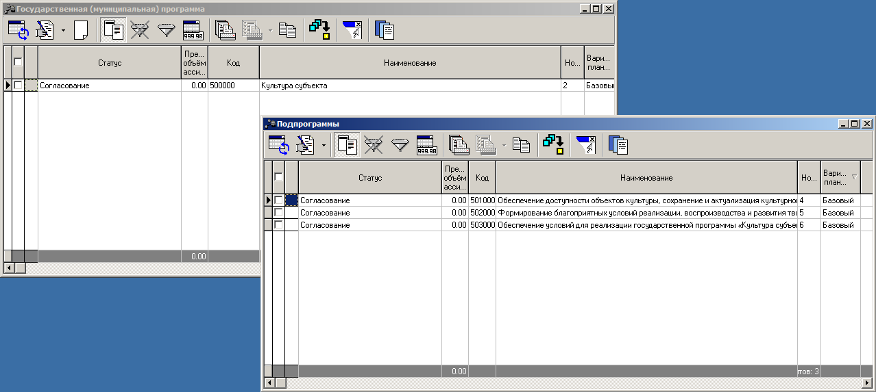

Согласование проекта государственной программы в ДЭ, ДФ и ПУ
ЭД «Государственная (муниципальная) программа» в статусе «Согласование» становится доступной для следующей последовательности действий:
- согласование экономическим органом:

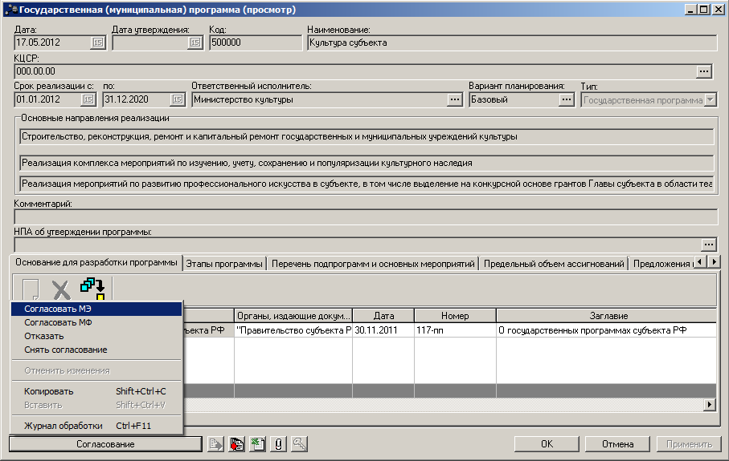

- согласование финансовым органом:
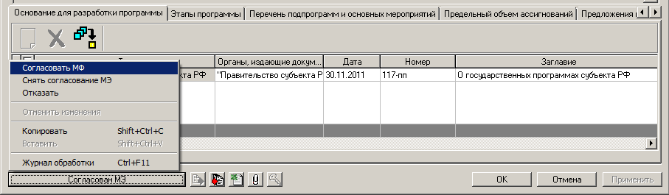

- согласование экспертной комиссией:

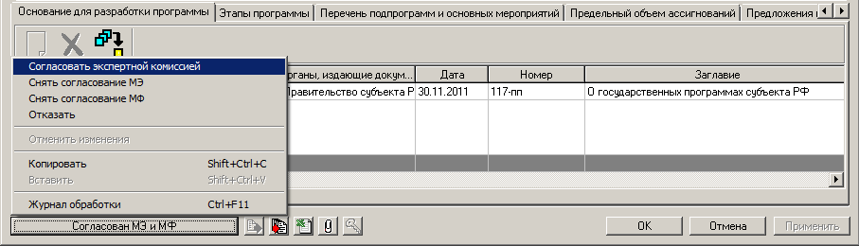

Утверждение государственной программы
После согласования электронного документа всеми уполномоченными органами - участниками процесса формирования ГП, он становится доступным для утверждения.

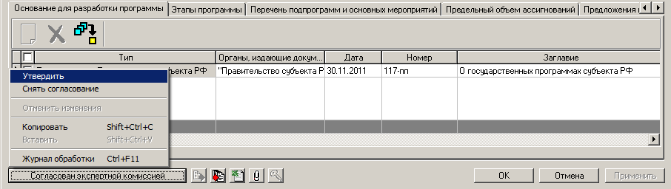

При утверждении электронного документа необходимо выбрать дату утверждения и НПА об утверждении государственной программы.

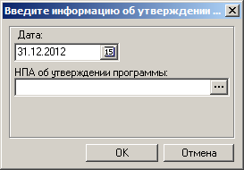

При утверждении ЭД «Государственная (муниципальная) программа, в статус «Утверждено» автоматически переходят все ЭД «Подпрограмма» и ЭД «ВЦП/АЦП/Основное мероприятие», входящие в данную государственную программу.

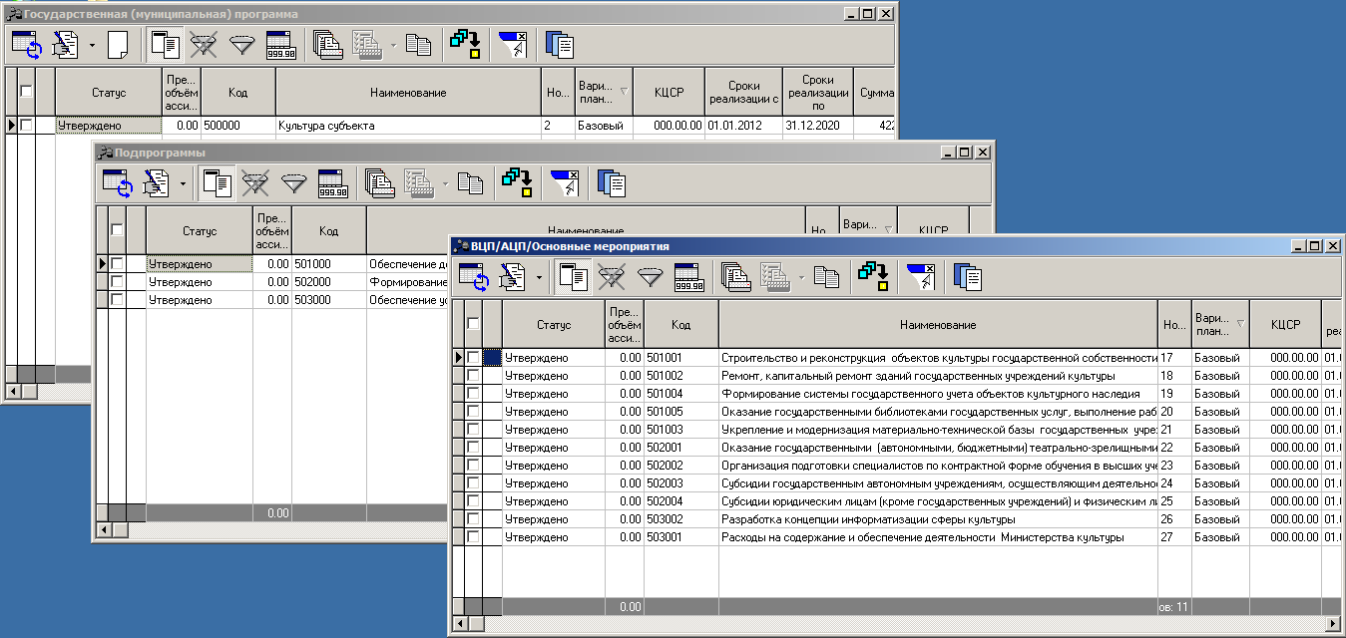

Внесение изменений в утвержденную государственную программу по текущему году
Для внесения изменений в утвержденную государственную программу необходимо выделить нужную программу в списке и в контекстном меню выбрать пункт «Внести изменения».

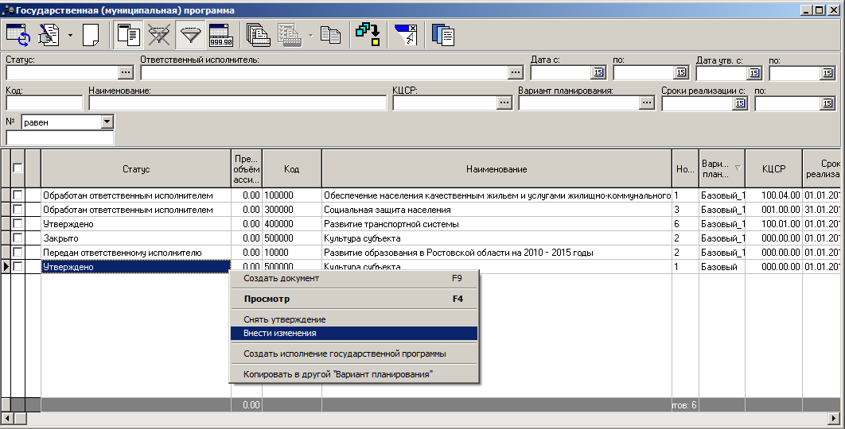

Все электронные документы, входящие в государственную программу (государственная программа, подпрограммы, ВЦП/АЦП/Основное мероприятие) переходят в статус «Внесение изменений».

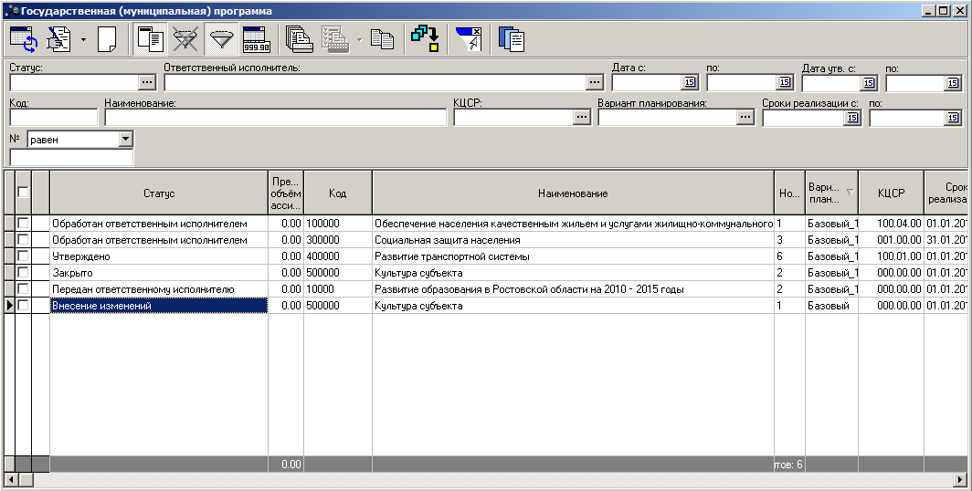

Нужно выделить в списке документ (документы), в который вы хотите внести изменения и в контекстном меню выбрать пункт «Изменить»:

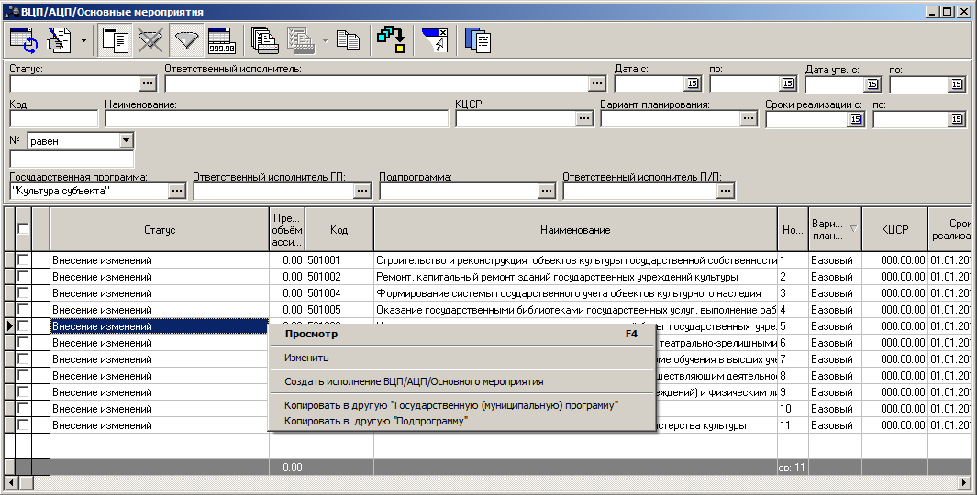

Открывается форма нового электронного документа, в котором можно внести любые изменения.
После внесения изменений данный электронный документ доводится до статуса «Согласование».
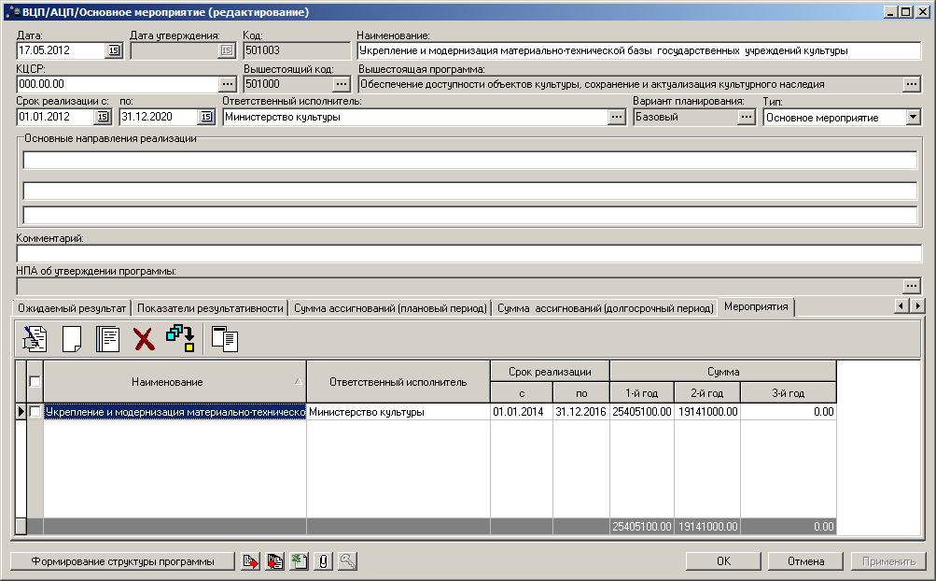

В итоге в списке присутствуют два документа: старый на статусе «Изменение» и новый на статусе «Согласование».

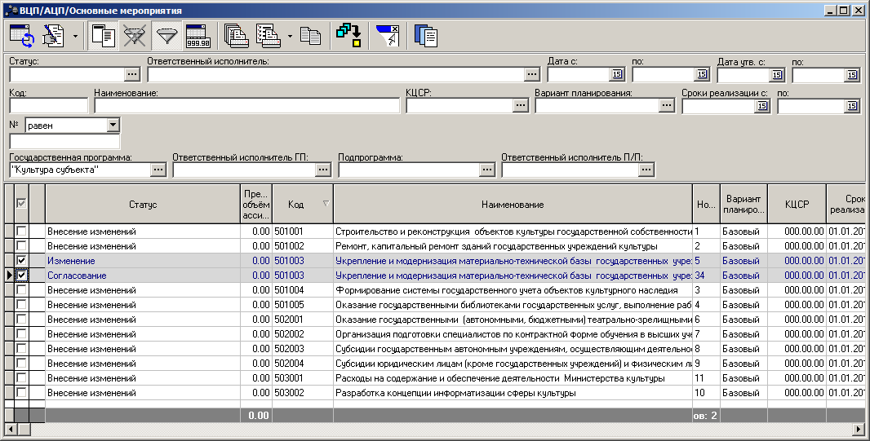

После того, как все необходимые изменения в государственную программу проведены, ответственный исполнитель согласует государственную программу.
Дальнейшая обработка государственной программы происходит в соответствии с порядком, описанном в разделах 8.2 и 8.3.
После утверждения государственной программы, содержащей изменения, старые электронные документы переходят в статус «Архив».
